**Казанский технологический колледж**

|  |  |  |  |  |  |
| --- | --- | --- | --- | --- | --- |
| **ЖУРНАЛ-ОТЧЕТ** | | | | | |
| **по лабораторным работам** | | | | | |
| По дисциплине | | **ОП.14 Управление проектной деятельностью** | | | |
|  | | | | | |
| Студент | | Муратов Амир Альбертович | | | |
| (фамилия, имя, отчество) | | | | | |
| Группа | 903 | | | |  |
|  | (индекс группы) | | | |  |
| Специальность: | | | 09.02.07 Информационные системы и программирование | | |
| (наименование специальности, уровень СПО) | | | | | |
| Преподаватель | | | | Заббарова Резеда Наиловна | |
| (фамилия, имя, отчество) | | | | | |

Казань, 2023 г.

**Лабораторная работа №1**

ТЕМА: Знакомство с программой Microsoft Visio. Создание элементов проекта с помощью программой Microsoft Visio.

Microsoft Visio - это мощное программное средство для создания диаграмм и схем различных типов. Оно предоставляет различные шаблоны для создания графических проектов. Шаблоны могут быть использованы для создания ER-диаграмм и многих других типов схем.

Примеры шаблонов в Microsoft Visio:

1. Основные диаграммы:
   * Базовые формы: Линии, круги, прямоугольники и другие элементарные формы.
   * Организационные диаграммы: Шаблоны для создания оргструктур и организационных схем.
   * Планы: Создание планов помещений, мебели и т. д.
2. Сетевые и технические диаграммы:
   * Сети: Создание сетевых диаграмм, включая компоненты сетей.
   * Электрические схемы: для проектирования электрических схем.
   * Технологические процессы: для создания схем технологических процессов.
3. Диаграммы данных и баз данных:
   * ER-модель: Шаблоны для создания Entity-Relationship (ER) диаграмм, которые используются для моделирования структуры баз данных.
4. Диаграммы потока работ и процессов:
   * Бизнес-процессы: для создания диаграмм бизнес-процессов.
   * Поток работ: Шаблоны для моделирования потока работ и рабочих процессов.
5. Диаграммы проектов и управления:
   * Проекты и задачи: для создания диаграмм проектов и управления задачами.
   * Графики Ганта: для создания графиков Ганта для управления проектами
6. Диаграммы научных и инженерных проектов:
   * Инженерные диаграммы: для создания схем инженерных проектов.

Интерфейс Microsoft Visio включает в себя следующие основные элементы:

* Лента (Ribbon): содержит вкладки с командами и инструментами для работы с диаграммами.
* Полотно (Canvas): Область, на которой создаются диаграммы и схемы. Здесь можно размещать формы, текст и другие элементы.
* Боковая панель форм (Shapes Pane): Панель, где можно выбирать и перетаскивать формы из библиотеки форм (Shape Library) на полотно.
* Библиотеки форм (Shape Libraries): содержат наборы предопределенных форм, соответствующих различным категориям.
* Панель инструментов (Toolbars): содержит инструменты для создания и редактирования диаграмм.
* Панель свойств (Properties Pane): Панель, где можно настраивать свойства выбранного элемента на диаграмме.
* Строка состояния (Status Bar): показывает информацию о текущем состоянии документа и координатах курсора.

На рисунке 1.1 изображена ER-диаграмма бедующей базы данных теплиц, в которой таблица GreenHouse служит для хранения данных температуры, влажности, времени, влажность почвы, вентиляция и т.д.

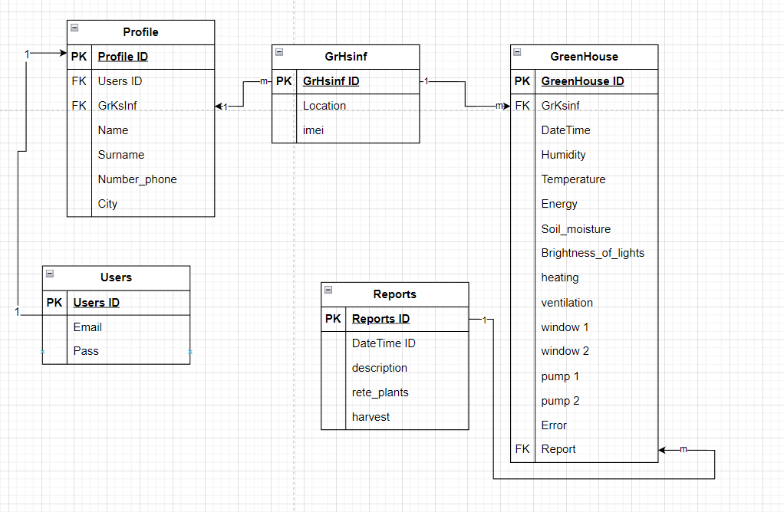

Рисунок 1.1 - ER-Диаграмма базы данных

**Лабораторная работа №2**

ТЕМА: Построение диаграммы Ганта.

Для начала работы потребовалось выбрать макет диаграммы Ганта, который бы оптимально подходил под тематику проекта и включал в себя задачи, длительность с датой начала и окончания работ. Поэтому был использован стандартный макет (Basic Gantt Chart).

Следующим шагом требовалось настроить параметры диаграммы Ганта:

* Дата начала выполнения задачи;
* Дата завершения выполнения задачи;
* Время;
* Описание задачи;
* Длительность выполнения работы;
* Визуализация сроков выполнения задач;

Были добавлены все задачи и подзадачи, указав их длительность и приоритет. Также назначил ответственных ресурсов для каждой задачи, чтобы определить, будут работы. Важным шагом было установление зависимостей между задачами, чтобы определить порядок их выполнения. Также установил даты начала и окончания проекта, чтобы иметь ясное представление о временном рамках.

На рисунке 2.1 изображена диаграмма Ганта в которой показаны шаги разработки мобильного приложения.

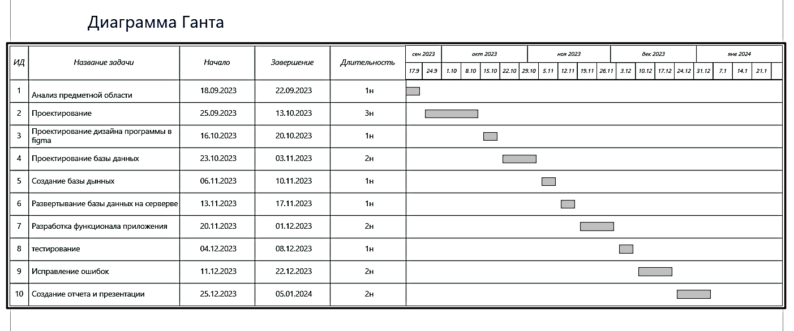

Рисунок 2.1 – диаграмма Ганта

После настройки параметров диаграммы Ганта, была отображена на экране и был выполнен скриншот. Скриншот содержит всю информацию о проекте, включая задачи, длительность, ресурсы и зависимости.

Эти шаги помогли мне успешно выполнить лабораторную работу по построению диаграммы Ганта, представив результаты в виде выбранного макета и настроек, а также скриншота диаграммы.

**Лабораторная работа №3**

ТЕМА: Построение диаграммы прецендентов.

Диаграмма прецедентов — это инструмент в анализе и проектировании систем, который помогает отобразить отношения между актерами и прецедентами в системе. В данном отчете представлена диаграмма прецедентов для процесса взаимодействия с субъектами, занимающимися уходом за растениями в теплице.

Для построения диаграммы прецедентов были выделены следующие актеры и прецеденты:

* 1. Актеры

Агроном - Человек, который вводит данные по теплице, производит контроль датчиков, контролирует растения и ухаживает за растениями.

Специалист по теплице - Человек, который устанавливает датчики и контролирует их, контролирует состояния растений.

Садовник - Человек, который сеет и контролирует за состоянием растений, и производит уход растений.

* 1. Прецеденты
  2. Ввод дынных по теплице:
* Агроном вводит данные о теплице
  1. Установка датчиков и контроль их:
  + Специалист по теплице устанавливает датчики, и производит контроль их.
  + Агроном контролирует состояние датчиков.
  1. Посев и контроль состояния растений.
  + Агроном контролирует процесс посевами.
  + Садовник сеет новые растения.
  + Специалист по теплице контролирует датчики и систему полива посеянных растений.
  1. Уход растений
  + Агроном контролирует состояние растений и вводит их в базу, и ухаживает за растениями.
  + Садовник ухаживает за растениями.

1. Рисунок диаграммы прецендентов (см.рис.3)

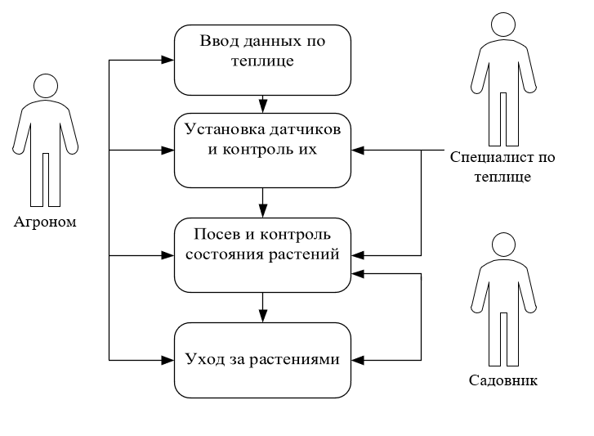

Рисунок 3 – диаграмма прецедентов

Данная диаграмма прецедентов позволяет наглядно представить взаимодействие между актерами и прецедентами в процессе ухода за растениями в теплице в рамках индивидуального проекта. Этот инструмент помогает лучше понимать и проектировать процессы в системе и облегчает коммуникацию между участниками.

**Лабораторная работа №4**

ТЕМА: Построение диаграммы активности.

Диаграмма активности (Activity Diagram) — это один из видов диаграмм в языке UML (Unified Modeling Language), который используется для моделирования процессов, алгоритмов и бизнес-логики в системах. Диаграмма активности представляет собой графическую диаграмму, которая позволяет визуализировать последовательность действий, состояний и потоки управления в системе. Основные элементы диаграммы активности включают в себя:

1. Начальное и конечное состояния: показывают начало и конец выполнения диаграммы активности. Обычно они представлены в виде кругов (начало) и кругов с зачеркнутым центром (конец).
2. Действия: представляют собой конкретные шаги или операции, которые выполняются в рамках процесса. Действия обычно представляются в виде прямоугольников с закругленными углами и могут быть аннотированы именами и дополнительной информацией.
3. Переходы и стрелки: показывают потоки управления между действиями и состояниями. Стрелки указывают направление потока и условия перехода, если таковые есть.
4. Разветвления и объединения: используются для организации параллельных или условных потоков выполнения. Разветвления (или ветви) позволяют одновременно выполнять несколько действий, а объединения собирают их обратно в один поток.
5. Финальные узлы: используются для обозначения различных видов завершения диаграммы активности, например, успешного завершения или преждевременного завершения.

Диаграмма активности представлена на рисунке 4 (от «а» до «г»).

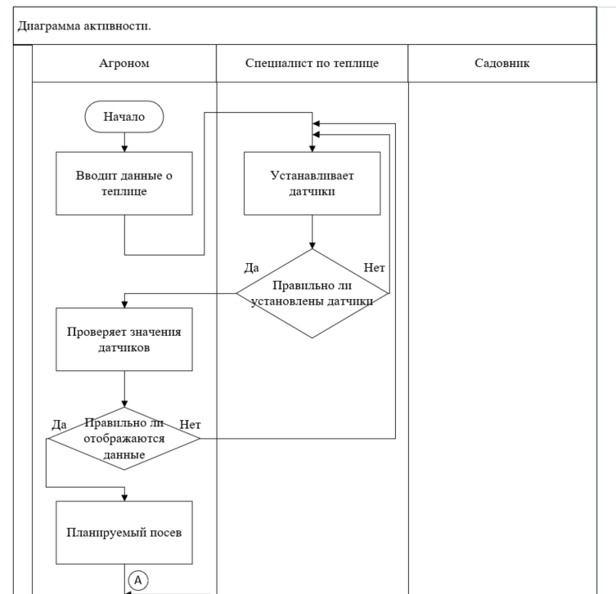

Рисунок 4.1 (а) – диаграмма активности

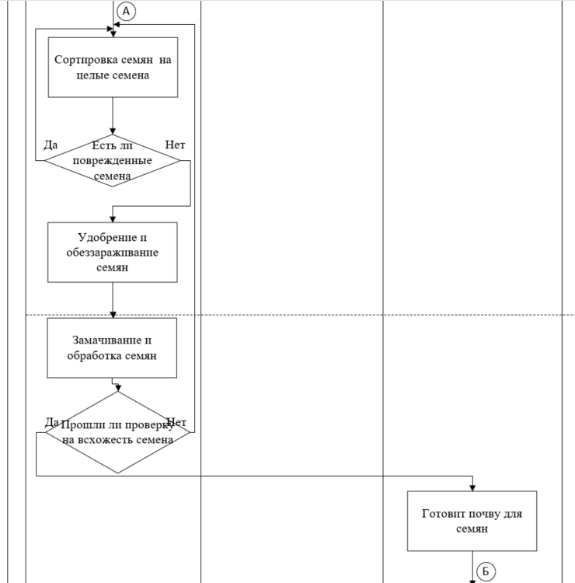

Рисунок 4.1 (б) – диаграмма активности

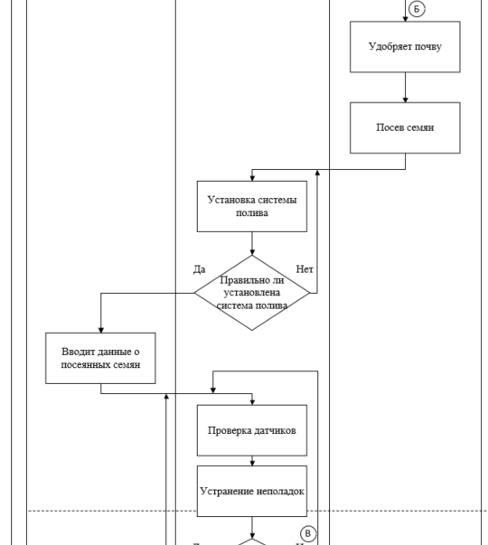

Рисунок 4.1 (в) – диаграмма активности

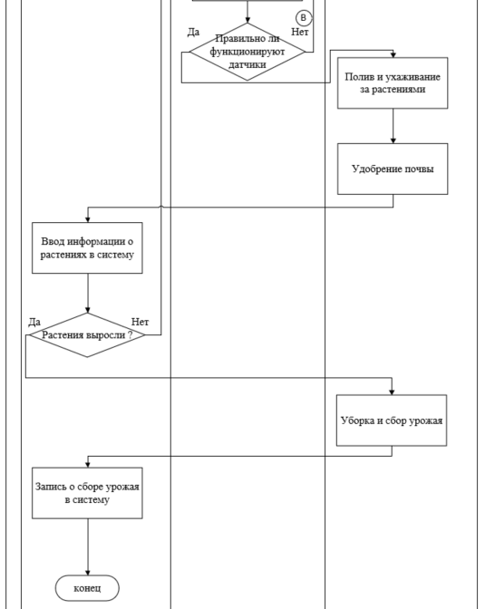

Рисунок 4.1 (г) – диаграмма активности

**Лабораторная работа №5**

ТЕМА: Определение функциональных обязанностей участников команды проекта.

Формирование, организация и управление командой проекта, а также функции ее членов зависят от принятой заказчиком организационной структуры управления проектом.

При *матричной структуре* функциональные отделы по управлению проектом не образовываются. Менеджер проекта имеет полномочия привлекать любых специалистов из существующих отделов руководителя проекта по согласованию с их прямыми руководителями, а также внешних консультантов и специалистов для решения тех или других задач, что позволяет гибко реагировать на изменения в проекте.

Использование матричной структуры позволяет также снять некоторые отрицательные психологические моменты, например, напряженность при срабатываемости команды, неуверенность персонала в дальнейшем трудоустройстве при окончании проекта.

При *проектной структуре* команда создается на более длительный срок и полностью ориентируется на осуществление проекта, функциональные сферы управления представлены отделами (либо отдельными специалистами), отсутствует двойственность подчинения.

Особенностью распределения обязанностей между членами команды проекта является командная ответственность за выполнение отдельных функций, за отдельные сферы деятельности, т.е. распределение обязанностей производится укрупненно между подразделениями команды, а внутри подразделений наблюдаются коллегиальное принятие решений и солидарная ответст-

венность за результаты деятельности.

Данные по участникам проекта с указанием их обязанностей представлены в таблице 1.

Таблица 1 – Перечень обязанностей участников проекта.

|  |  |
| --- | --- |
| **Участник проекта** | **Обязанности участника** |
| Проектный менеджер | 1. Разработка плана проекта. 2. Определение сроков выполнения. 3. Координация команды. 4. Мониторинг прогресса. |
| Инженер по разработке ПО | 1. Разработка программного кода. 2. Тестирование и отладка. 3. Обновление функциональности. 4. Обеспечение безопасности. |
| Инженер по аппаратной части | 1. Разработка аппаратных компонентов. 2. Сборка и интеграция. 3. Тестирование. 4. Обеспечение надежности. |
| Дизайнер интерфейса | 1. Разработка пользовательского интерфейса. 2. Участие в дизайне внешнего вида. 3. Оптимизация интерфейса. |
| Специалист по маркетингу | 1. Разработка маркетинговой стратегии. 2. Поиск партнеров и клиентов. 3. Развитие каналов продаж и рекламы. |
| Специалист по безопасности | 1. Защита данных и системы. 2. Мониторинг уязвимостей. 3. Разработка политики конфиденциальности. |

**Лабораторная работа №6**

ТЕМА: Схемы, функциональная структура, проектная структура, матричная структура.

Существует несколько типов организационных структур в бизнесе, и их выбор играет важную роль в организации и управлении компанией. Их можно разделить на бюрократические и адаптивные структуры.

1. Бюрократические структуры:

* характеризуются высокой степенью формализации и строго следуют установленным правилам и процедурам;
* управление основано на жесткой иерархии;
* фокус на выполнении задач, а не на творчестве и инновациях.

1. Адаптивные структуры:

* гибкие и способны быстро реагировать на изменения во внешней среде и цели компании.
* уделяют большее внимание творческому аспекту деятельности и инновациям.

Примеры организационных структур включают:

1. Иерархическая структура (линейная): Основана на вертикальной цепи подчинения, где руководители находятся наверху, а сотрудники - внизу.
2. Функциональная структура: Организация сгруппирована в соответствии с функциями и навыками. Каждый отдел специализируется на определенной функции.
3. Линейно-функциональная структур: комбинирует элементы иерархической и функциональной структур.
4. Дивизиональная структура: Подразделения компании действуют как отдельные компании внутри более крупной организации. Это может быть организовано по рынкам, продуктам или географическим регионам.
5. Матричная структура: комбинирует элементы функциональных и проектных структур. Сотрудники могут работать как в функциональных подразделениях, так и на проектах.
6. Проектная структура: Ориентирована на выполнение определенного проекта. Управление фокусируется на менеджерах проектов и командах, а после завершения проекта ресурсы могут быть размещены в других проектах.

Каждая из этих структур имеет свои преимущества и недостатки, и выбор структуры зависит от целей компании, ее размера и отрасли.

Рассмотрим примерную организационную структуру компании осуществляющая установку оборудования в теплице, и дальнейшее выращивание растений, которая представлена на рис.5.1.

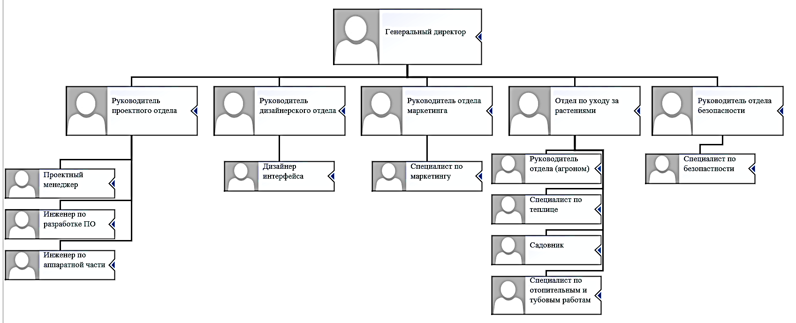

Рисунок 5.1 – Организационная структура

**Лабораторная работа №7**

ТЕМА: Составление таблицы состава операций в рамках зоны ответственности процесса проектного управления.

Матрица RACI представляет собой таблицу по вертикали выписывают задачи проекта, по горизонтали — исполнителей.

На пересечении задач и исполнителей ставят буквы, которые обозначают роли в проекте и степень ответственности. Из этих букв состоит аббревиатура RACI:

* R (responsible) — исполнитель задачи или подзадачи проекта. Тот, кто самостоятельно выполняет все работы в рамках задачи. Если задача масштабная, у неё может быть несколько исполнителей. Однако эффективнее разбить её на подзадачи и назначить исполнителей для каждой из них.
* A (accountable) — ответственный за всю задачу. Участник с этой ролью несёт ответственность за то, чтобы задачу завершили в срок, но не обязательно выполняет её сам. Часто A-участники назначают задачи и подзадачи R-участникам. Важно, чтобы у одной задачи был только один ответственный. При этом сам ответственный может быть одновременно и исполнителем.
* C (consult) — эксперт, который консультирует команду по вопросам, находящимся в его компетенции. Он не выполняет задачу, но даёт советы и рекомендации, которые помогают выполнить её эффективнее.
* I (informed) — участник проекта, который должен быть в курсе выполнения задачи. Результат задачи или всего проекта влияет на дальнейшую деятельность I-участников, поэтому им важно следить, что происходит.

|  |  |  |  |  |  |  |
| --- | --- | --- | --- | --- | --- | --- |
|  | **Проектный менеджер** | **Инженер по разработке ПО** | **Инженер по аппаратной части** | **Дизайнер интерфейса** | **Специалист по маркетингу** | **Специалист по безопасности** |
| Анализ предметной области | R | I | I | I | A | I |
| Проектирование проекта | R | A | R | I | I | I |
| Создание прототипа дизайна | C | C | I | R | A | I |
| Проектирование базы данных | A | R | I | I | I | C |
| Создание базы данных | A | R | C | I | I | C |
| Развертывание базы данных на сервере | A | R | C | I | I | C |
| Разработка функционала приложения | A | R | C | I | I | C |
| Тестирование | C | R | I | R | I | R |
| Исправление ошибок | C | R | R | R | I | R |
| Установка датчиков в теплицу | C | I | R | I | I | I |

Таблица 1 – Матрица RACI